FONCTIONS EXPONENTIELLES

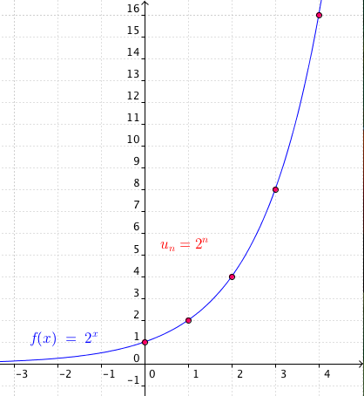
Partie 1 : Définition et propriété

1) Définition

On considère la suite géométrique de raison $a$ définie par $u_{n}=a^{n}$.
Elle est définie pour tout entier naturel $n$.
En prolongeant son ensemble de définition pour tout réel positif, on définit la fonction exponentielle de base $a$.
Ainsi par exemple :
Pour une suite géométrique de raison
$a=2$ et de premier terme 1, on a par exemple : $u_{4}=2^{4}$.
Pour la fonction correspondante, on a :
$f\left(4\right)=2^{4}$ mais on a également :
$f\left(1,3\right)=2^{1,3}$.
Et de façon générale, $f\left(x\right)=2^{x}$ pour tout réel $x$ positif.

La fonction $f$ est appelée fonction exponentielle de base 2.

Propriété : $a^{-x}=\frac{1}{a^{x}}$

L’ensemble de définition des fonctions exponentielles peut ainsi être étendu aux valeurs de $x$ négatives.

Définition : La fonction $x⟼a^{x}$ définie sur $R$, avec $a>0$, s'appelle fonction exponentielle de base $a$.

Exemple :
La fonction exponentielle de base 1,2 est définie sur $R$ par $x⟼{1,2}^{x}$.

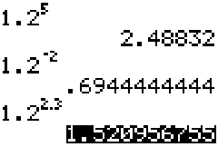
Remarque : Avec la calculatrice, il est possible de calculer des valeurs d'une fonction exponentielle.

Propriété : La fonction exponentielle de base $a$ est strictement positive sur ℝ.

2) Propriétés

Propriétés :
a) $a^{0}=1$ et $a^{1}=a$b) $a^{x+y}=a^{x}×a^{y}$
c) $a^{x-y}=\frac{a^{x}}{a^{y}}$ d) ${\left(a^{x}\right)}^{n}=a^{nx}$, avec $n$ un entier relatif.

Méthode : Simplifier une expression

Vidéo https://youtu.be/PHTOZid0kzM

Simplifier les expressions suivantes :
$$A=4^{-3}×4^{-5} B=\frac{3^{3}×3^{-2,5}}{9^{5}} C={\left({4,8}^{-2,1}\right)}^{3}×{4,8}^{6,2}$$

Correction
$$A=4^{-3}×4^{-5} B=\frac{3^{3}×3^{-2,5}}{9^{5}} C={\left({4,8}^{-2,1}\right)}^{3}×{4,8}^{6,2}$$
$$A=4^{-3+(-5)} B=\frac{3^{3}×3^{-2,5}}{{(3^{2})}^{5}} C={4,8}^{-2,1×3}×{4,8}^{6,2}$$
$$A=4^{-8} B=\frac{3^{3-2,5}}{3^{2×5}} C={4,8}^{-6,3}×{4,8}^{6,2}$$
$$B=\frac{3^{0,5}}{3^{10}} C={4,8}^{-6,3+6,2}$$
$$B=3^{0,5-10} C={4,8}^{-0,1}$$
$$B=3^{-9,5}$$

Partie 2 : Variations de la fonction exponentielle

Vidéo https://youtu.be/YQoR7CFM_1U

$$0<a<1$$ | $$a>1$$
$x⟼a^{x}$est décroissante sur $R$ | $x⟼a^{x}$ est croissante sur $R$
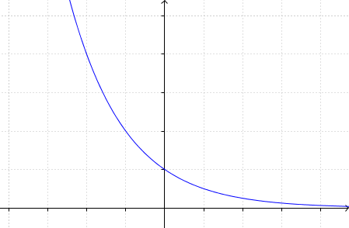 | 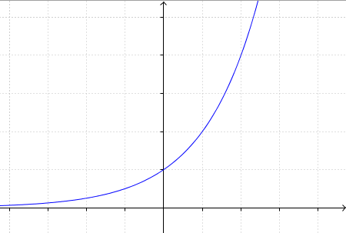

Remarques :
- On retrouve les résultats établis pour la variation des suites géométriques.
- Si $a=1$ alors la fonction exponentielle est constante. En effet, dans ce cas,
$$a^{x}=1^{x}=1$$
- Quel que soit $a$, la fonction exponentielle passe par le point (0 ; 1). En effet, $a^{0}=1$.

Méthode : Utiliser une fonction exponentielle

Vidéo https://youtu.be/maK64g-y3gA

Suite à une infection, le nombre de bactéries contenues dans un organisme en fonction du temps (en heures) peut être modélisé par la fonction $f$ définie sur [0 ; 10] par :$f\left(x\right)=50000×{1,15}^{x}$.

a) À l'aide de la calculatrice, donner un arrondi au millier près du nombre de bactéries après 3h puis 5h30.
b) Déterminer les variations de $f$ sur [0 ; 10].
c) À l'aide de la calculatrice, déterminer au bout de combien de temps le nombre de bactéries a doublé ?

Correction
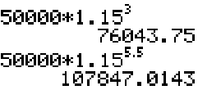
a) $f\left(3\right)=50000×{1,15}^{3}≈76000$
$f\left(5,5\right)=50000×{1,15}^{5,5}≈108000$

b) $a=1,15>1$ donc la fonction $x⟼{1,15}^{x}$ est strictement croissante sur [0 ; 10].
Il en est de même pour la fonction $f$.
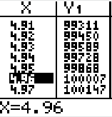
c) Le nombre de bactéries a doublé à partir de $100000$ bactéries, soit au bout d'environ 5h.

Partie 3 : Taux d’évolution moyen
Propriété :
Si $x^{n}=a$ alors $x=a^{\frac{1}{n}}$

Méthode : Calculer un taux d’évolution moyen

Vidéo https://youtu.be/8ocIhl-SFuQ

Entre 2012 et 2015, le prix du gaz a augmenté de 25 %. Calculer le taux d’évolution moyen annuel.

Correction

On note t le taux d’évolution moyen annuel.
Le coefficient multiplicateur correspondant à une augmentation sur un an est égal à :
$$1+\frac{t}{100}$$
Le coefficient multiplicateur correspondant à une augmentation sur trois ans (de 2012 à 2015) est égal à :
$$\left(1+\frac{t}{100}\right)×\left(1+\frac{t}{100}\right)×\left(1+\frac{t}{100}\right)={\left(1+\frac{t}{100}\right)}^{3}$$

Or, sur trois années, le prix a augmenté de 25 % donc ce coefficient multiplicateur est également égal à : $1,25$.
On a donc :
$${\left(1+\frac{t}{100}\right)}^{3}=1,25$$
$$1+\frac{t}{100}={1,25}^{\frac{1}{3}}$$
$$\frac{t}{100}={1,25}^{\frac{1}{3}}-1$$
$$t=100×\left({1,25}^{\frac{1}{3}}-1\right)$$
$$t≈7,72$$

Le taux d’évolution moyen annuel est environ égal 7,72%.

Remarque : $a^{\frac{1}{n}}$ est appelé la racine n-ième de $a$.
On peut également noté $\sqrt[n]{a}$.
On a par exemple : Si $x^{2}=a$ alors $x=\sqrt[2]{a}=\sqrt{a}$ !
Hors du cadre de la classe, aucune reproduction, même partielle, autres que celles prévues à l'article L 122-5 du code de la propriété intellectuelle, ne peut être faite de ce site sans l'autorisation expresse de l'auteur.
www.maths-et-tiques.fr/index.php/mentions-legales

